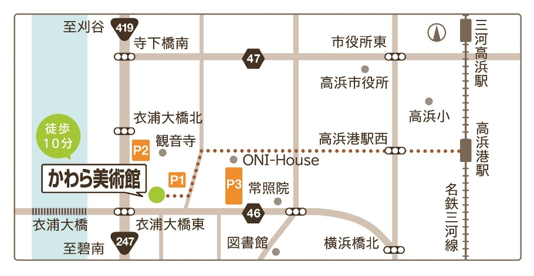
- FAX ０５６６－５２－８１８８ ▲
いきいき広場 文化スポーツグループ宛て
図書館の新たなカタチ フォーラム 参加申込書
■プログラム（予定）
■会場案内
今回のフォーラムにつきましては、新型コロナウイルス感染症対策のため、事前申込み制としています。（※申込みない方の入場はご遠慮いただきますので、ご了承ください。）
また、ご来場の皆さまにおかれましては下記の三項目へのご協力をお願いいたします。
①検温の実施 ②手指の消毒 ③マスクの着用
序 章 13:05～13:20
①市役所から報告
「高浜市のこれまでの図書館あり方検討に対する取組み」

第1部 13:20～14:20
②ゲストからのおはなし（基調講演）

～ すこし休みましょう（休憩） ～

第２部 14:35～15:00
③ゲストがみなさんの？にこたえます！（質問回答）
④おわり（連絡事項等）

※質問については、新型コロナウイルス感染症等の対策により
事前受付制としています。上記の参加申込書「フォーラム
ゲスト（淺野さん）に聞きたいこと」に記入し、提出ください。
■その他
【住所】高浜市青木町九丁目6番地18

■申込締切 ６月１８日（金）までに氏名・連絡先・住所を明記のうえ、直接または電話・ファクス・メール・申込フォームで申込み
氏名（ふりがな）
住所 | 〒（ － ） 市 町
連絡先（電話番号）
メール
フォーラムで  ゲスト（淺野さん）に  聞きたいこと  ※当日、時間の都合上質問事項すべてにお答えできない場合がございます。ご了承ください。 | （例：札幌市図書・情報館立ち上げに関して、苦労したことはなんですか？）
備考（ご要望があれば記載ください）

